INDICAÇÃO Nº _____ /2021

Excelentíssimo Senhor Presidente

Ementa: Cortar mato no escadão localizado na Avenida Lino Buzato, ao lado da residência 642 – Jd Pinheiros.

INDICAMOS a Excelentíssima Prefeita Municipal de Valinhos, Senhora Lucimara Godoy Vilas Boas, obedecendo aos termos regimentais vigentes, dentro das formalidades legais e ouvido o esclarecido Plenário, que proceda a estudos e tome as legais e cabíveis providências, objetivando-se a cortar mato no escadão localizado na Avenida Lino Buzato, ao lado da residência 642 – Jd. Pinheiros.

Justifica-se a presente indicação, devido à altura do mato, trazendo riscos de aparecimento de animais peçonhentos e até mesmo acidentes com os pedestres que utilizam desta escadaria para transitarem pelo bairro.
Munícipes procuraram este vereador, relatando a dificuldade que enfrentam ao ter que passar pelo local, principalmente no período noturno.

Anexo, fotos.

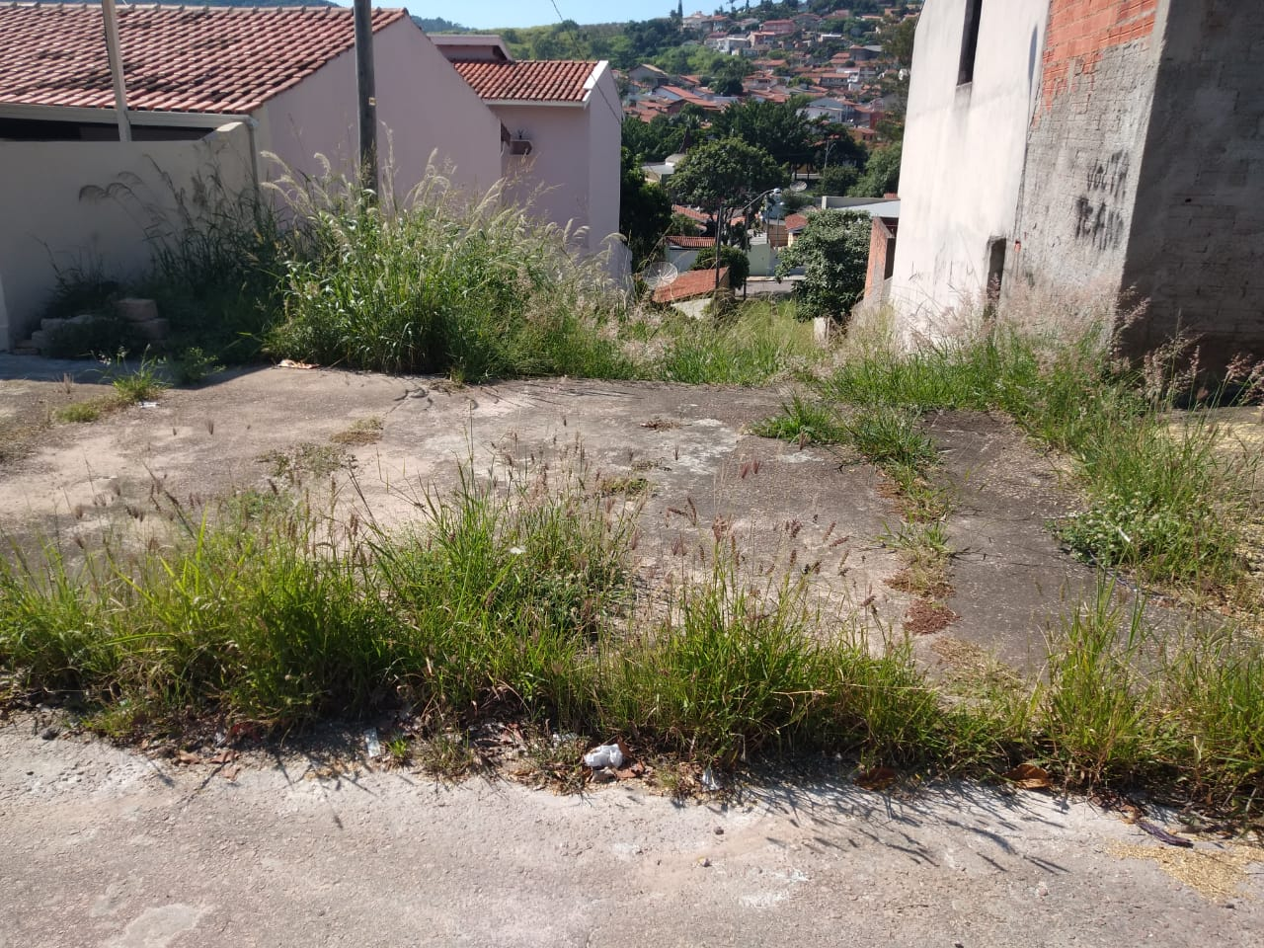

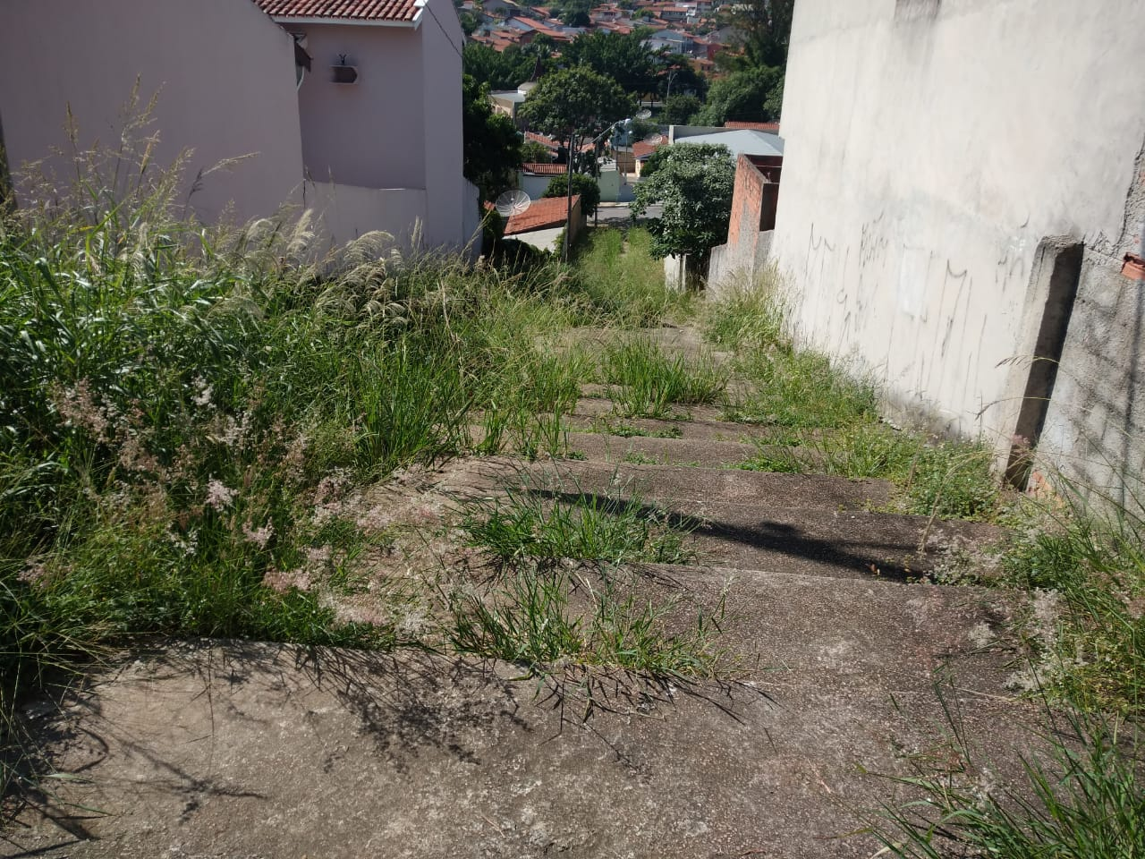

Diante do exposto, solicitamos a Senhora Prefeita Municipal, que estude com atenção esta nossa proposição e que na medida do possível procure atendê-la.

Valinhos 29 de março de 2021

______________________
FÁBIO DAMASCENO
Vereador

